一般网站的架构：

Browser -> LBS -> 代理服务器/反向代理服务器 -> 应用服务器 -> 数据库代理 -> 数据库（主/从 读/写）

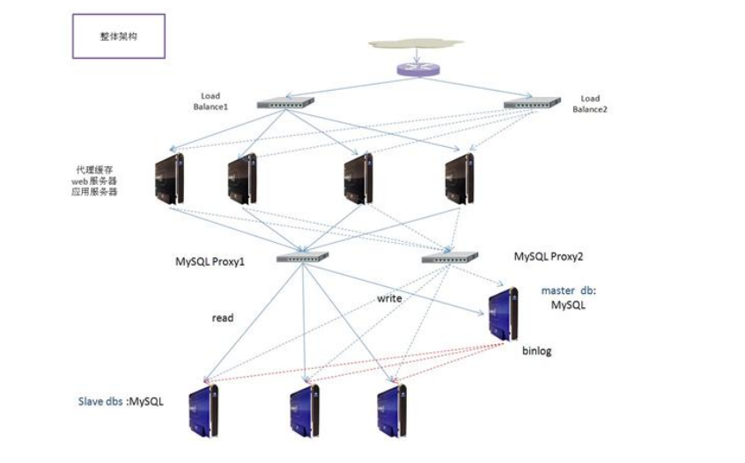

里面遇到的一些名词：

Squid：开源代理服务器

这里需要注意代理服务器和反向代理服务器的区别

LBS：可通过DNS和反向代理服务器来做

数据库：垂直切分、水平切分 （sharding）

读写分离 避免分布式

这个实验5个基本模型：

1. 单个进程循环等待，每次只能处理一个请求
2. On demand：来一个请求就开一个进程
3. 进程池，根据现在处理的请求数量改变进程池的大小
4. I/O复用，select 和epoll
5. 我们要实现，使用ASIO框架

注意区分select 和epoll

里面还介绍了很多IO模型